

1997 çулччен «Гвардеец» ятпа тухнả
2022 çулхи
АКА
(Апреля)
15-мẻшẻ
№ 6/1

Туçа ен
Туçа ял тăрăхẻн хаçачẻ

Прокуратурой Батыревского района проведена встреча со студентами ГАПОУ ЧР «Батыревский агропромышленный техникум» Мин образования и молодежной политики Чувашской Республики на тему профилактики правонарушений»
15.04.2022 года работниками прокуратуры Батыревского района проведена встреча со студентами ГАПОУ ЧР «Батыревский агропромышленный техникум» Министерства образования и молодежной политики Чувашской Республики.
В ходе мероприятия обращено внимание собравшихся на вопросах предупреждения правонарушений и антиобщественных действий, наиболее характерных среди несовершеннолетних и молодежи.
Отвечая на поступившие вопросы, работники прокуратуры разъяснили какие наказания могут быть применены к несовершеннолетним в случаях неисполнения ими действующего уголовного законодательства и законодательства об административных правонарушениях, а также какие последствия могут возникнуть в будущем при привлечении их к административной (уголовной) ответственности.
Кроме того, в ходе беседы разъяснены положения антикоррупционного законодательства, а также акцентировано внимание на необходимость уведомления органов прокуратуры и правоохранительных органов о случаях выявления противоправных действий в сфере противодействия коррупции.
Прокурор района советник юстиции А.В. Афанасьев

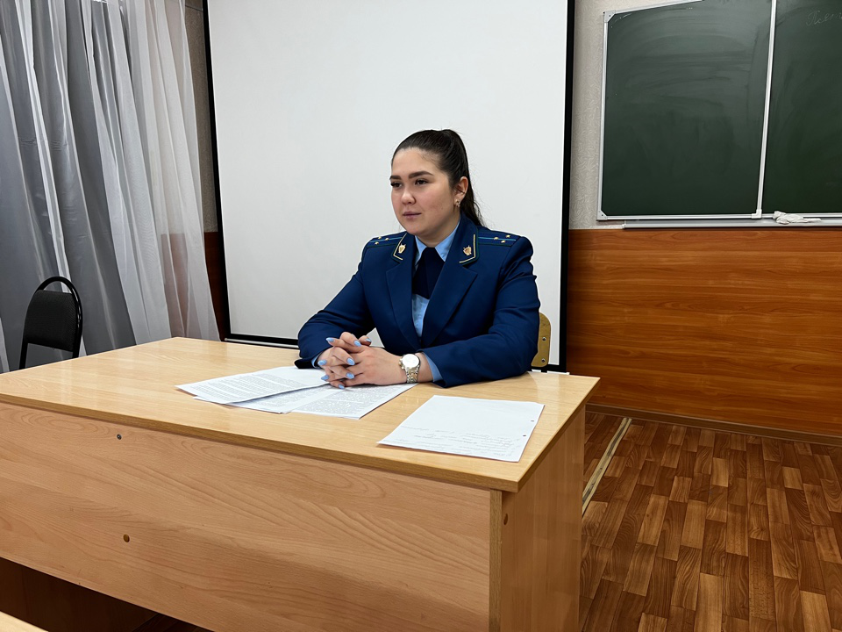 | 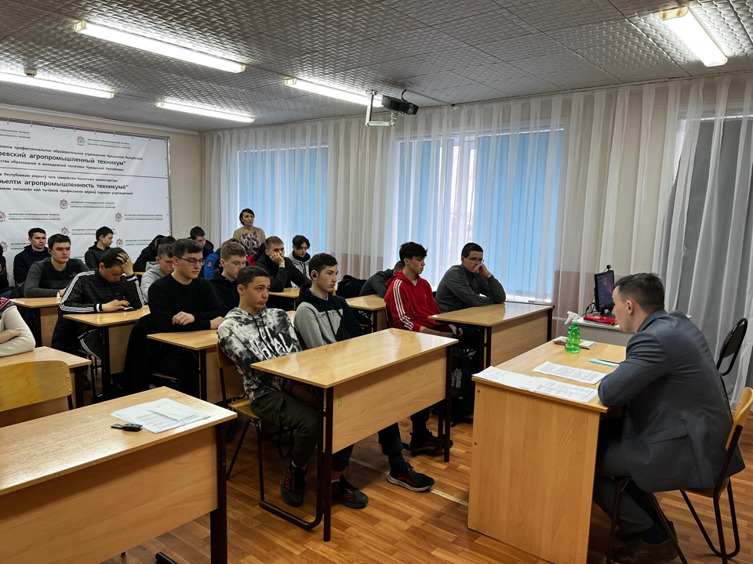 | 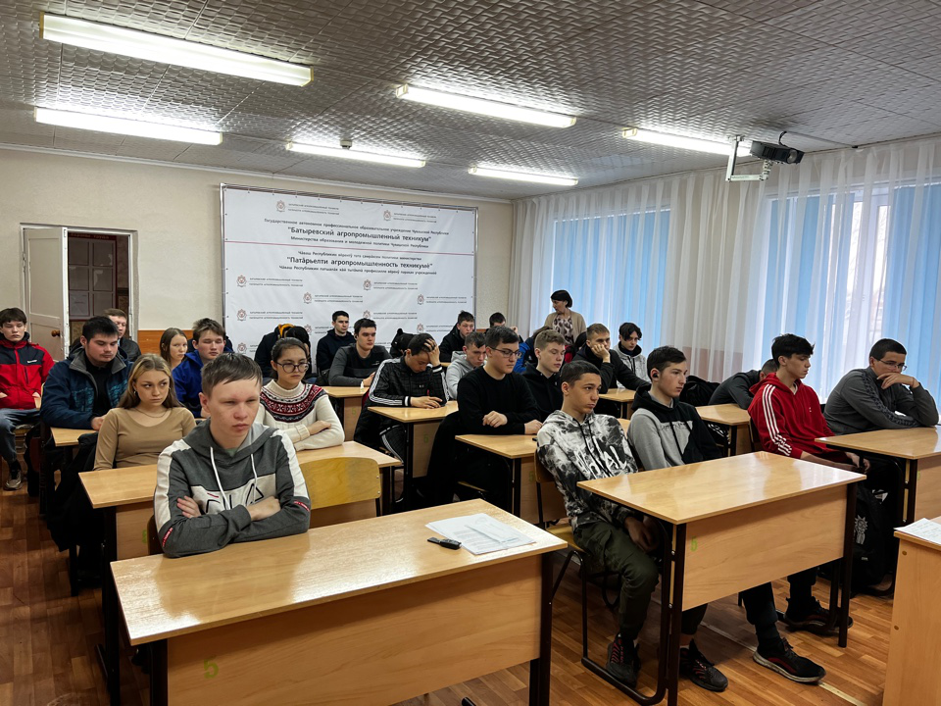 | 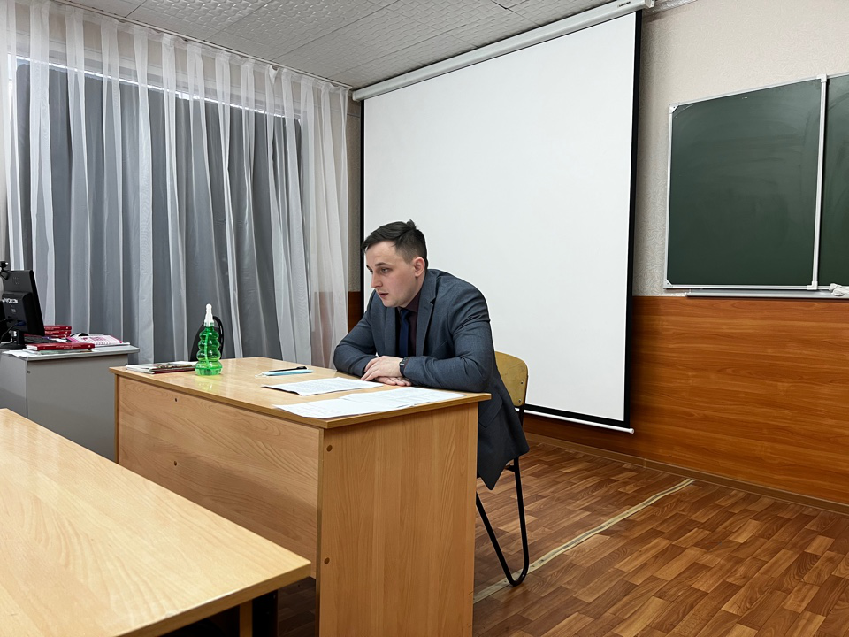

Что нужно знать о терроризме

Терроризм — преступление, главной целью которого является нарушение общественной безопасности, которое выражается в посягательстве на: жизнь и здоровье граждан, объекты критической инфраструктуры, природную среду, информационную среду, органы государственного управления, государственных и общественных деятелей.
Достижение поставленных целей выполняется методом запугивания населения и органов власти: опасность гибели людей, причинение значительного имущественного ущерба, наступление различных общественно опасных последствий, нарушение общественной безопасности. Террористические атаки направлены на оказание постоянного давления, на принятие органами власти решений, выгодных террористам. Однако, от результатов их атак, в первую очередь, страдают обычные люди.
Существует множество видов современной террористической деятельности, основными из которых выделяют: политический, националистический, религиозный и криминальный.
Политический терроризм
Политический терроризм — это тактика политической борьбы, заключающаяся в применении (или в угрозе применения) организованного насилия в целях коренного или частичного изменения конституционного строя либо экономических порядков в стране. Участники придерживаются крайних взглядов в отношении политической системы, организации формы управления государством, пропаганда насильственных или агрессивных (основанных на страхе и подчинению силе) способов установления отстаиваемой формы власти, вплоть до политического террора; непримиримость, бескомпромиссность к иным политическим партиям. Политического терроризма придерживаются, как правило, радикальные политические партии, отдельные группировки внутри партий или объединений, экстремистские организации, отрицающие легальные формы политической борьбы и делающие ставку на силовое давление.
Религиозный терроризм
- жесткое неприятие идей другой религиозной веры, агрессивное отношение и поведение к иноверцам (неверным), стремление к искоренению и устранению представителей иной веры вплоть до физического истребления
Национальный терроризм
- выражается в утверждении превосходства определенной нации или расы, направлен на разжигание национальной нетерпимости, дискриминацию представителей иных народов и преследует цель путем устрашения вытеснить другую нацию, избавиться от ее власти (самым известным фактом является германский нацизм в середине ХХ века). Также националистический терроризм тесно связан с сепаратизмом, направленным на изменение существующего государственного устройства, правового статуса национально-государственных или административно-территориальных образований, нарушении территориального единства страны, выход тех или иных территориальных единиц из состава государства, образование собственного независимого государства.
Технологический терроризм (наиболее опасный)
- применение или угроза применения ядерного, химического и бактериологического оружия, радиоактивных и высокотоксичных химических, биологических веществ, а также угрозе захвата ядерных и иных промышленных объектов, представляющих повышенную опасность для жизни и здоровья людей.
В чем же причины терроризма?
- Психопатологический характер. Основная масса всех террористов – это люди с психическими отклонениями;
- Попытка самоутвердиться, а также придать своей деятельности особую значимость в собственных глазах. Также это попытка преодоления своего отчуждения от общества, в стандарты которого они не вписываются;
- Личная корысть. Порой личная заинтересованность человека будет куда значительнее различных идей. Кроме того, кого-то просто нанимают для совершения террористических актов;
- Ложное чувство абсолютного обладания высшей истиной, уникальным рецептом «спасения» своего народа, группы или даже всего человечества.
Задачи в борьбе с терроризмом:
- выявление и устранение факторов, способствующих возникновению и распространению терроризма;
- выявление, предупреждение и пресечение действий лиц и организаций, направленных на подготовку и совершение преступлений террористического характера и (или) оказание содействия такой деятельности;
- привлечение к ответственности лиц осуществляющих террористическую деятельность в соответствии с действующим законодательством;
- пресечение попыток переноса международных террористических организаций своих действий и влияние на территорию России, привлечение возможностей международной антитеррористической коалиции;
- постоянное совершенствование системы противодействия терроризму и поддержание ее в состоянии готовности;
- постоянное обеспечение антитеррористической защиты объектов террористических посягательств – критической инфраструктуры, жизнеобеспечения и мест массового пребывания людей
- противодействие распространению идеологии терроризма
Направления противодействия терроризму
- Профилактика терроризма
- Борьба с терроризмом (выявление, предупреждение, пресечение, раскрытие и расследование различных фактов террористической деятельности)
- Ликвидация, а при не возможности минимизация последствий террористических актов.

Учредитель: Администрация Тойсинского сельского поселения. Тел: (8835-32) 69-0-21,
69-0-37. Оператор по набору и верстке: Кузнецова А.Ю. Тираж 900 экз.

